La Agencia de la ONU para los Refugiados

PROCEDIMIENTO PARA  
SOLICITAR EL RECONOCIMIENTO  
DE LA CONDICIóN DE

DECRETO 1067 DE 2015

Pastoral Social

Caritas Colombiana

REFUGIADO

eN COLOMBIA

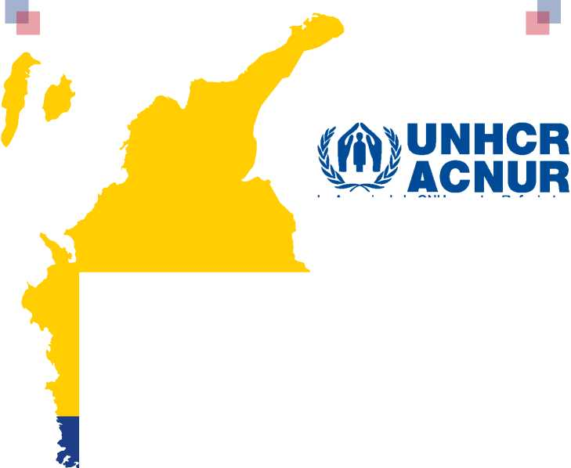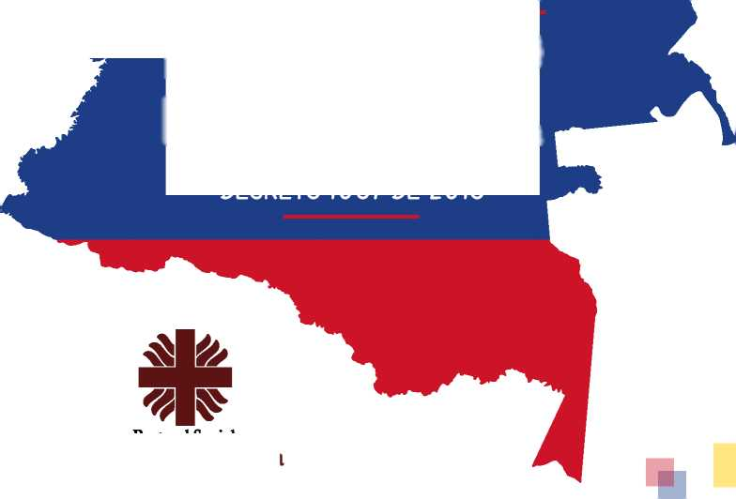



La persona que se encuentre en territorio Colombiano, o en las fronteras del país (incluso puertos y aeropuertos) y que manifieste estar en necesidad de Protección Internacional, podrá solicitar el reconocimiento de la condición de refugiado/a. La solicitud deberá presentarse ante las autoridades de Migración Colombia quienes deberán recibirla por escrito y remitirla dentro de las (24) horas siguientes a la recepción de la solicitud al Despacho del Viceministro de Asuntos Multilaterales del Ministerio de Relaciones Exteriores de Colombia.

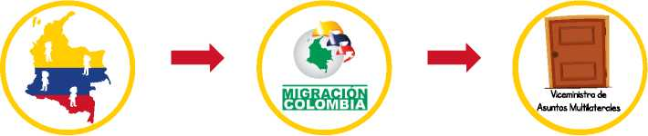

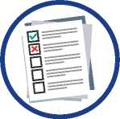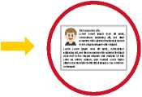

Causal de inadmisión que impida el trámite

Cuando el solicitante no presente las razones de extemporaneidad (Permanencia mayor de 60 días después del ingreso a territorio nacional) de una solicitud o estas razones no justifiquen dicha situación.

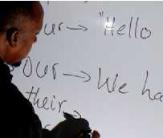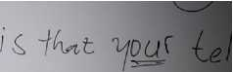Cuando la solicitud sea presentada, Migración Colombia (MC) expedirá gratuitamente un salvoconducto por (5) días hábiles, dentro de los cuales el/la solicitante deberá ratificar o ampliar su solicitud por cualquier medio.

©Santiago Escobar / ACNUR

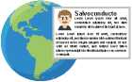IMPORTANTE

El salvoconducto es un documento que le permite su permanencia legal y lo protege frente a no ser devuelto al país de origen.

Comisión Asesora para la Determinación de la Condición de Refugiado

CONARE

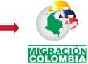La Comisión Asesora para la Determinación de la Condición de Refugiado CONARE, a través de la Secretaría Técnica, citará a el/la solicitante a una entrevista personal.

Comisión Asesora para la Determinación de la Condición de Refugiado

CONARE

Si el solicitante ratifica o amplía su solicitud, la Comisión Asesora para la determinación de la condición de refugiado CONARE, a través de la Secretaría Técnica, solicitará a Migración Colombia la expedición gratuita de un salvoconducto por (3) meses prorrogables, por otros tres, hasta que la CONARE, decida sobre la solicitud de reconocimiento de la condición de refugiado/a.

**10**

**DÍAS**

Denegada la decisión que resuelve sobre la condición de refugiado/a, procede el recurso de reposición en los (10) días hábiles siguientes a la notificación.

Si la persona es reconocida como refugiado/a, el Ministerio de Relaciones Exteriores expedirá un documento de viaje en el que se estampará la visa correspondiente (gratuita), el cual será el único documento válido para ingresar o salir del país.

Un refugiado es una persona que huye de su país de nacionalidad o de residencia habitual a causa de un temor fundado de ser perseguido por motivos de raza, religión, nacionalidad, opinión política o pertenencia a un determinado grupo social y que no pueda, o a causa de dichos temores, no quiera acogerse a la protección de su país.

**¿Quién es un refugiado?**

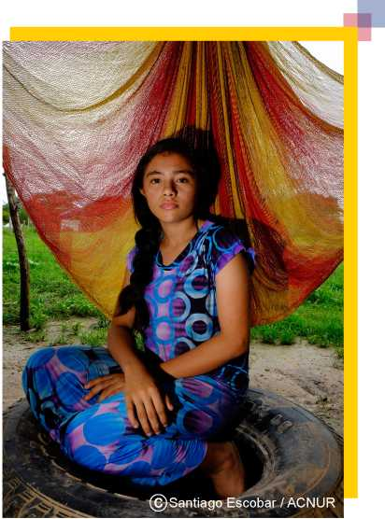En Colombia también puede ser considerado como refugiado la persona que ha salido de su país porque su vida, seguridad o libertad han sido amenazadas por la violencia generalizada, agresión extranjera, conflictos internos, violación masiva de los derechos humanos u otras circunstancias que hayan perturbado gravemente el orden público, como también aquellas personas que no pueden regresar a su país de origen porque estarían en peligro de estar sometidas a tortura u otros tratos crueles, inhumanos o degradantes.



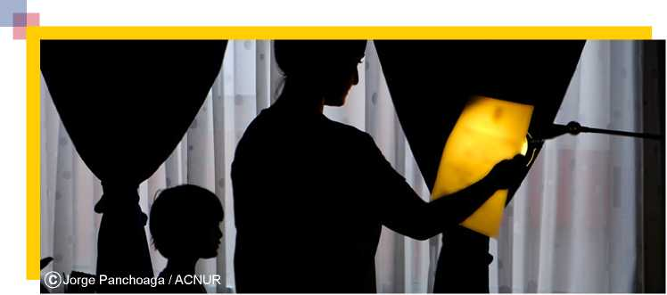

**no devolución**

Es la piedra angular de la protección internacional, implica que ninguna persona puede ser devuelta a un país donde corra el riesgo de ser sometido a violaciones de sus derechos humanos fundamentales. Esto incluye el derecho de toda persona a solicitar asilo y a no ser rechazado en frontera a ingresar al territorio.

Todos los trámites y gestiones relativas al reconocimiento de la condición de refugiado son confidenciales, gratuitos y de carácter personal. No se deje engañar, ninguna institución o persona pueden solicitarle dinero por acceder a los mismos u ofrecerse a gestionarlos por usted.

Obligaciones de los solicitantes y refugiados

Como todo extranjero en territorio Colombiano tiene el deber de respetar y cumplir las normas emanadas de las leyes y decretos del país.

Asimismo tienen la obligación de facilitar en todo lo posible el proceso de su trámite de asilo, cumpliendo con los requerimientos impuestos por el Decreto 1067 de 2015, y brindando información veraz y completa sobre los motivos por los cuales solicitan protección.

contactos





ACNUR

La Agencia de la ONU para los Refugiados

Carrera 5 No.10-51

Tel. (1) 3814000 - 3814281 exts. 1146-1296-1308

-F

Calle 71 No.12-55

Tel.(1) 5463666





Pastoral Social

**Cáritas Colombiana**

Calle 71 No.11-10 Oficina 402

Tel. (1) 2177919

correo: [snpsrefugiados@cec.org.co](mailto:snpsrefugiados@cec.org.co)

Todos los trámites para solicitar el estatuto de refugiado/a son

GRATUITOS